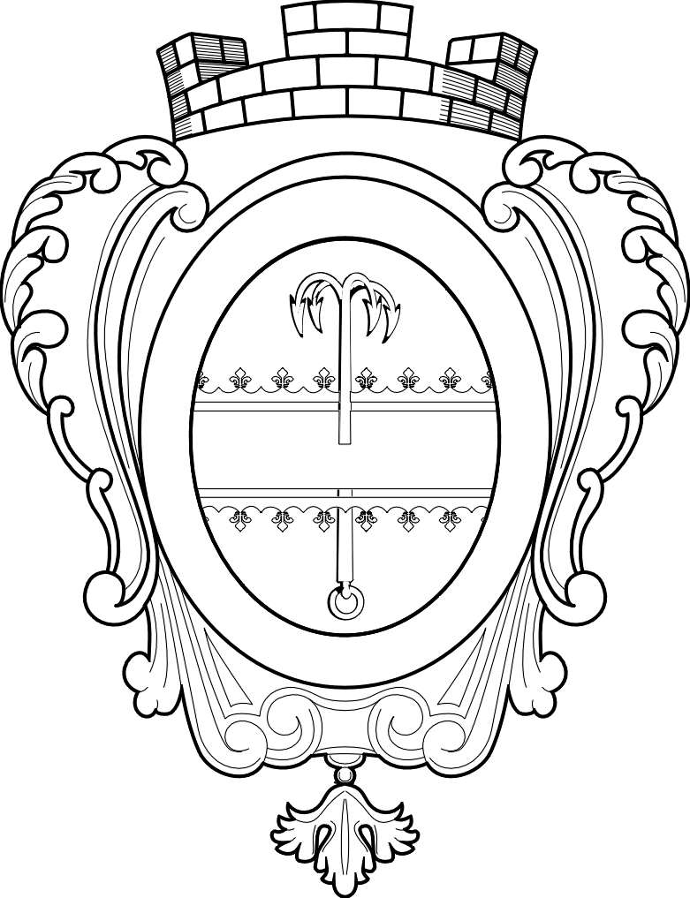
СОВЕТ ДЕПУТАТОВ МУНИЦИПАЛЬНОГО ОБРАЗОВАНИЯ
«НИКОЛЬСКОЕ ГОРОДСКОЕ ПОСЕЛЕНИЕ
ПОДПОРОЖСКОГО МУНИЦИПАЛЬНОГО РАЙОНА
ЛЕНИНГРАДСКОЙ ОБЛАСТИ»

РЕШЕНИЕ

18 марта 2021 года | № 87

Об утверждении Порядка ведения перечня видов муниципального контроля и органов местного самоуправления Никольского городского поселения Подпорожского муниципального района Ленинградской области, уполномоченных на их осуществление

В соответствии со ст. 6 Федерального закона от 26.12.2008 № 294-ФЗ «О защите прав юридических лиц и индивидуальных предпринимателей при осуществлении государственного контроля (надзора) и муниципального контроля», Федеральным законом от 06.10.2003 № 131-ФЗ «Об общих принципах организации местного самоуправления в Российской Федерации», Уставом Никольского городского поселения, Совет депутатов Никольского городского поселения

РЕШИЛ:

1. Утвердить прилагаемые:
1.1. Порядок ведения перечня видов муниципального контроля и органов местного самоуправления Никольского городского поселения, уполномоченных на их осуществление (далее – Порядок) согласно приложению 1;
1.2. Форму перечня видов муниципального контроля и органов местного самоуправления Никольского городского поселения, уполномоченных на их осуществление согласно приложению.
2. Настоящее решение подлежит официальному опубликованию в информационном бюллетене «Никольский вестник» и вступает в силу с даты официального опубликования.

Глава муниципального образования А.В. Глушанов
Приложение
к решению Совета депутатов муниципального
образования «Никольское городское поселение
Подпорожского муниципального района
Ленинградской области»
от 18 марта 2021 года № 87

ПОРЯДОК
ВЕДЕНИЯ ПЕРЕЧНЯ ВИДОВ МУНИЦИПАЛЬНОГО КОНТРОЛЯ И ОРГАНОВ МЕСТНОГО САМОУПРАВЛЕНИЯ НИКОЛЬСКОГО ГОРОДСКОГО ПОСЕЛЕНИЯ ПОДПОРОЖСКОГО МУНИЦИПАЛЬНОГО РАЙОНА ЛЕНИНГРАДСКОЙ ОБЛАСТИ, УПОЛНОМОЧЕННЫХ НА ИХ ОСУЩЕСТВЛЕНИЕ

1. Настоящий Порядок регулирует отношения в сфере ведения перечня видов муниципального контроля и органов местного самоуправления Никольского городского поселения Подпорожского муниципального района Ленинградской области, уполномоченных на их осуществление (далее именуется - Перечень).
2. Ведение Перечня осуществляется Администрацией Никольского городского поселения (далее – Администрация).
3. Перечень должен включать в себя следующие сведения:
о видах муниципального контроля, осуществляемого органами местного самоуправления Никольского городского поселения;
о наименованиях органов местного самоуправления Никольского городского поселения, уполномоченных на осуществление соответствующих видов муниципального контроля;
о реквизитах муниципальных нормативных правовых актов о наделении соответствующих органов местного самоуправления полномочиями по осуществлению муниципального контроля.
4. Ведение Перечня включает в себя следующие процедуры:
- включение сведений в Перечень;
- внесение изменений в сведения, содержащиеся в Перечне.
5. Утверждение Перечня, внесение в него изменений осуществляется путем принятия Администрацией правового акта в форме постановления.
6. Основанием для включения сведений в Перечень является нормативный правовой акт Администрации о наделении соответствующего органа местного самоуправления полномочиями по осуществлению муниципального контроля.
7. Основаниями для внесения изменений в сведения, содержащиеся в Перечне, являются:
- изменение наименования вида муниципального контроля;
- изменение наименования органа местного самоуправления, уполномоченного на осуществление муниципального контроля;
- признание утратившим силу муниципального нормативного правового акта о наделении соответствующего органа местного самоуправления полномочиями по осуществлению муниципального контроля;
- издание муниципального нормативного правового акта о наделении иного органа местного самоуправления полномочиями по осуществлению муниципального контроля;
- прекращение полномочий органа местного самоуправления по осуществлению муниципального контроля.
8. Включение сведений в Перечень, внесение изменений в сведения, содержащиеся в Перечне, вносятся Администрацией в течение пяти рабочих дней со дня возникновения, указанных в пунктах 6, 7 настоящего Порядка, оснований для внесения соответствующих сведений в Перечень и изменений в сведения, содержащиеся в Перечне.
9. Перечень размещается на официальном сайте Администрации.

УТВЕРЖДЕНА
решением совета депутатов
Никольского городского поселения
Подпорожского муниципального района
Ленинградской области
от 18 марта 2021 г. № 87
Приложение 2

(ФОРМА)

ПЕРЕЧЕНЬ
видов муниципального контроля и органов местного самоуправления Никольского городского поселения Подпорожского муниципального района Ленинградской области, уполномоченных на их осуществление

№  п/п | вид муниципального контроля, осуществляемого органом местного самоуправления | Наименование органа местного самоуправления, уполномоченного на осуществление соответствующего вида муниципального контроля | реквизиты муниципального нормативного правового акта о наделении соответствующего органа местного самоуправления полномочиями по осуществлению муниципального контроля
1 | 2 | 3 | 4

